**北京市地下管线防护系统管线单位**

**用户操作指南**

**北京数字政通科技股份有限公司**

**二O二二年九月**

**目录**

一、用户定义 1

1.1移动端功能权限 1

1.2 PC端功能权限 1

二、如何登录系统？ 1

2.1移动端 1

2.2 PC端 2

三、操作说明 2

3.1如何发布工程？ 2

3.2如何进行工程对接？ 7

3.3如何对超期工程进行催办？ 19

3.4如何查看周边工程？ 19

3.5如何快速查看已超期工程？ 22

3.5如何查看消息提醒？ 23

3.6移动端如何查看自己已发布的工程并完成对接？ 25

3.7如何管理本单位信息、人员以及子单位的管理员账号？ 28

3.8如何修改个人资料及密码？ 29

# 一、用户定义

地下管线防护系统管线单位用户，主要负责对已发布的挖掘工程所覆盖的管线进行确认和对接，以保证管线在挖掘工程实施的过程中的安全，维护城市的管线正常运行，同时也可以作为挖掘工程发布方，对即将进行的挖掘工程进行发布。

## 1.1移动端功能权限

管线单位用户APP端功能主要包括工程发布、查看工程、我的发布、工程对接。

## 1.2 PC端功能权限

管线单位用户PC端功能主要包括工程对接、工程发布、超期工程、个人中心等。

# 二、如何登录系统？

## 2.1移动端

使用浏览器扫描下方二维码即可下载移动端APP。输入账号和密码，点击登录进入主页。

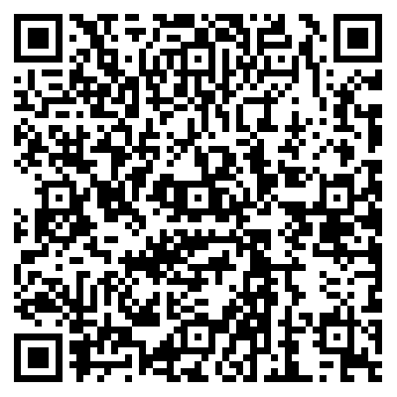

各管线单位领取单位管理员账号和密码，单位内部及子单位账号由单位管理员分配。

## 2.2 PC端

使用浏览器输入下方网址即可访问PC端地下管线防护系统：

https://system.csglw.beijing.gov.cn/dxgxfh

输入账号和密码，点击登录进入主页。

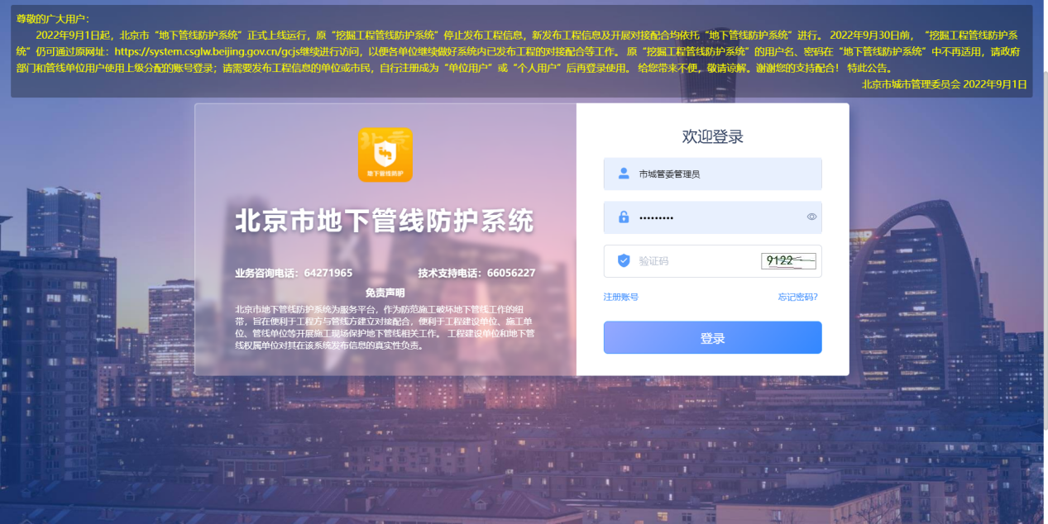

各管线单位领取单位管理员账号密码，单位内部及子单位账号由单位管理员分配。

# 三、操作说明

## 3.1如何发布工程？

### 3.1.1 移动端

建设单位通过工程发布模块进行挖掘工程信息发布，点击“工程发布”填写相关信息：

#### （1）填写说明

**工程名称：**填写工程名称，限制最多50个字。

**工程类别：**共23项，根据工程情况选择。

**发布者：**系统默认选择登录app的人员账号姓名，不可更改。

**发布者手机号码：**系统默认读取此账号的手机号码，不可更改。

**施工范围：**通过地图绘制。

**所在地区：**根据绘制的区域定位一个街道，根据施工范围覆盖的街道，点击所在地区进行选择街道，支持多选。

**工程详细地址：**根据施工范围系统自动获取地址位置，可更改。

**区域类型：**根据绘制的区域，判断区域类型，可更改。

**工程联系人：**填写此次施工工程联系人。

**工程联系人手机号：**此次施工工程联系人手机号码。

**施工起止日期：**选择工程开始和结束的日期，只能够选择今天之后的施工时间段可修改。

**施工单位（非必填）：**单位名称。

**施工单位负责人（非必填）：**施工单位的负责人。

**施工单位负责人手机号码（非必填）：**施工单位负责人的手机号。

**建设单位（非必填）：**建设单位单位名称。

**建设单位负责人（非必填）：**建设单位的负责人。

**建设单位负责人手机号码（非必填）：**建设单位负责人的手机号。

**附件（非必选）：**支持上传照片、拍照和文件等。

#### （2）施工范围

点击“绘制”按钮，根据工程情况可选择“点”“线”“面”三种绘制类型，通过拖动地图选择制点位置，点击“定点”按钮可确定范围边界，点击“撤回”按钮可取消上一步操作，绘制好后点击“保存”即可完成施工范围绘制。

#### （3）所在地区选择

支持地区街道多选。

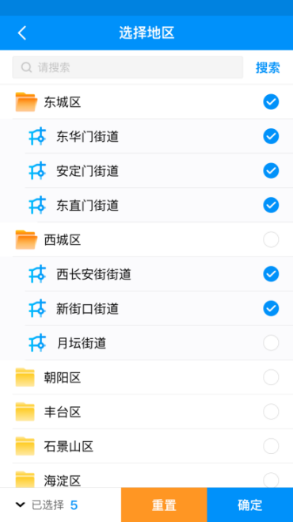 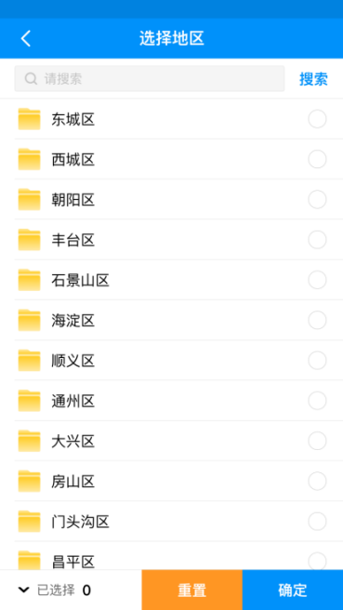 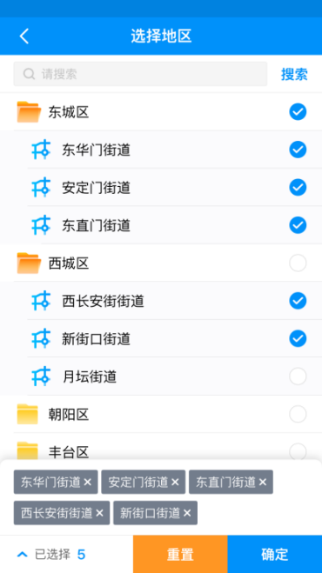

#### （4）工程保存

工程信息填写完成后可以点击“保存”按钮保存到我的草稿中，可在草稿箱编辑修改后再发布。

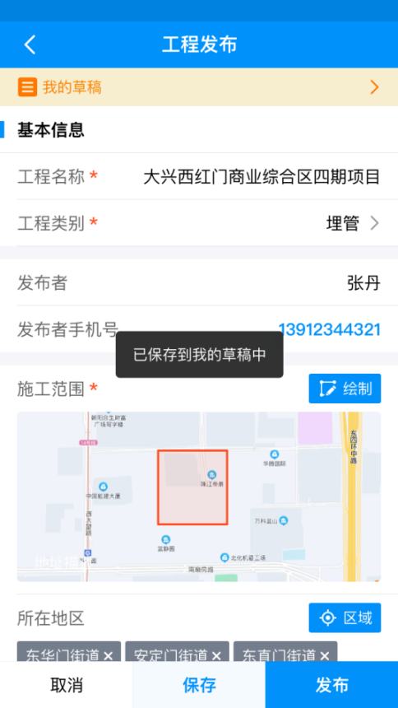 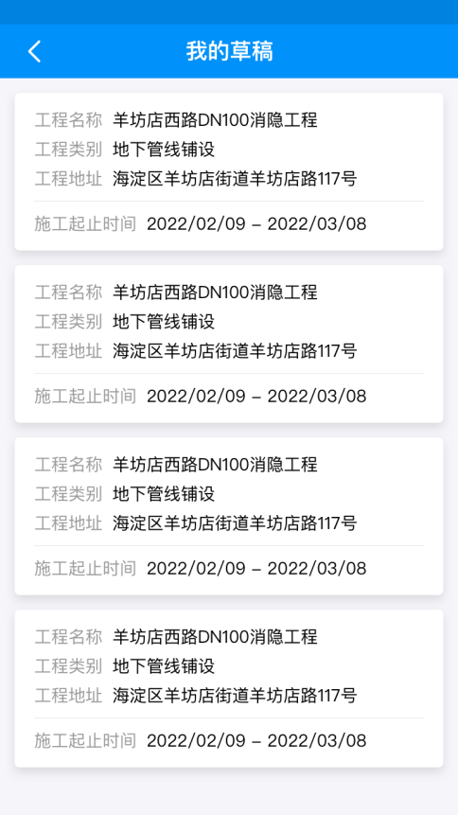

#### （5）工程发布

完成信息填写后，点击“发布”按钮即可发布挖掘工程。已发布的工程可在“我的发布”模块进行查看操作。

### 3.1.2 PC端

建设单位通过工程发布模块进行挖掘工程信息发布，点击“新增工程”填写工程相关信息：

#### （1）填写说明

**工程名称：**填写工程名称，限制最多50个字。。

**工程类别：**共23项，根据工程情况选择。

**发布者：**系统默认选择登录系统的人员账号，不可更改。

**发布者手机号码：**系统默认读取此账号的手机号码，不可更改。

**施工范围：**通过地图绘制。

**所在地区：**根据绘制的区域定位一个街道，根据施工范围覆盖的街道，点击所在地区进行选择街道，支持多选。

**工程详细地址：**根据施工范围系统自动获取地址位置，可更改。

**区域类型：**根据绘制的区域，判断区域类型，可更改。

**工程联系人：**填写此次施工工程联系人。

**工程联系人手机号：**此次施工工程联系人手机号码。

**施工起止日期：**选择工程开始和结束的日期，只能够选择今天之后的施工时间段。

**施工单位（非必填）：**单位名称。

**施工单位负责人（非必填）：**施工单位的负责人。

**施工单位负责人手机号码（非必填）：**施工单位的负责人手机号。

**建设单位（非必填）：**建设单位单位名称。

**建设单位负责人（非必填）：**建设单位的负责人。

**建设单位负责人手机号码（非必填）：**建设单位的负责人手机号。

**附件（非必选）：**支持上传照片、拍照和文件等。

工程信息填写完成后可以保存到待发布中，待反复确认无误后或编辑修改后再发布。

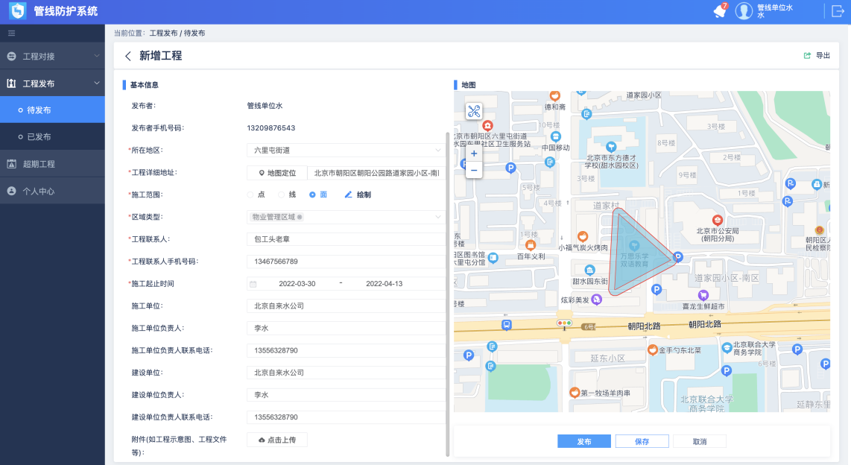

#### （2）施工范围

点击“绘制”按钮，根据工程情况可选择“点”“线”“面”三种绘制类型，通过拖动地图选择绘点位置，绘制好后双击即可完成施工范围绘制。

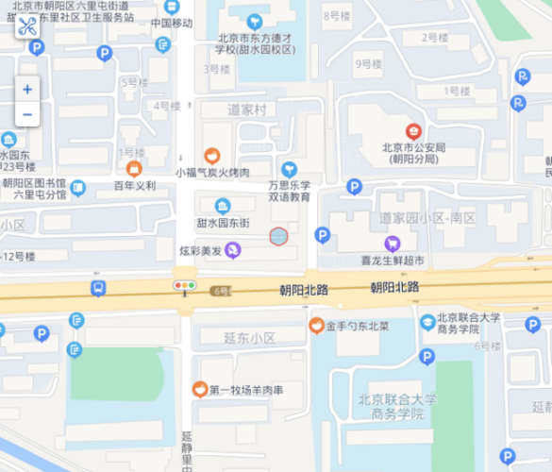

点

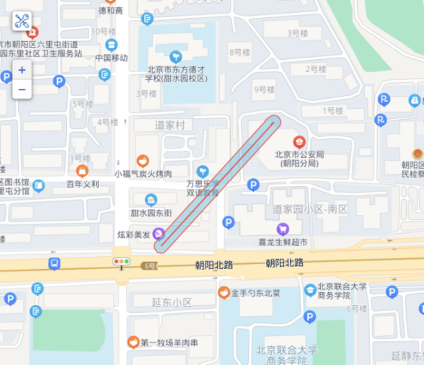

线

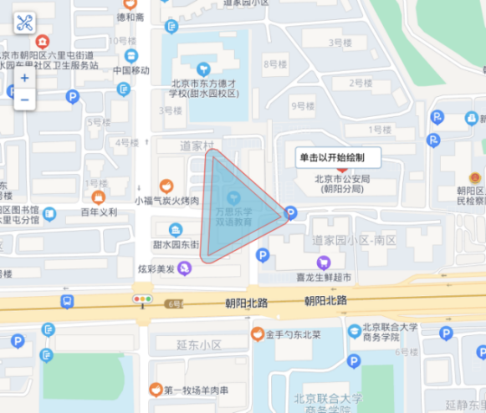

面

#### （3）所在地区选择

支持地区街道多选。

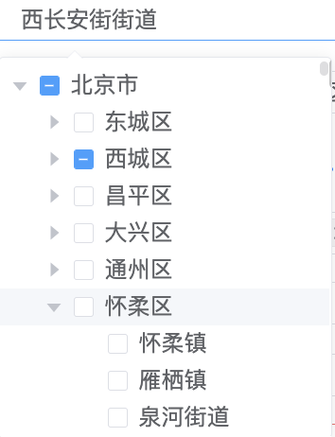

#### （4）工程发布

完成信息填写后，点击“发布”按钮即可发布挖掘工程。已发布的工程可在“已发布”模块进行查看操作。

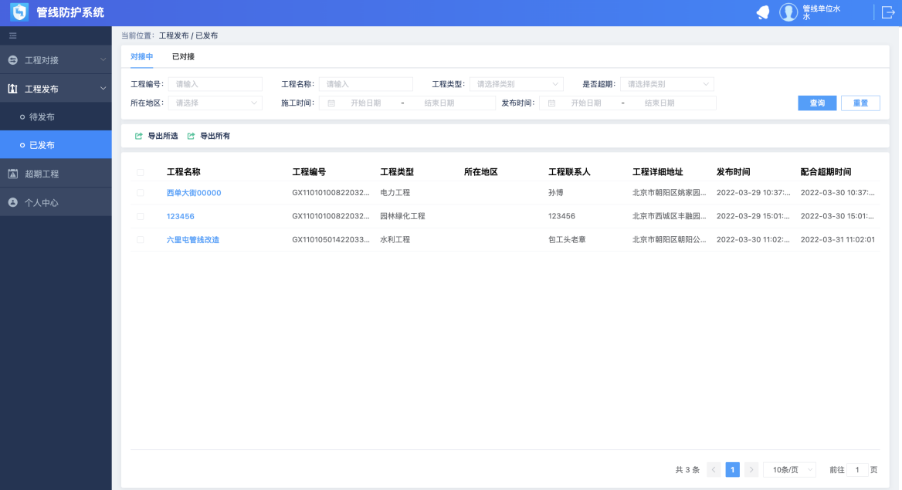

## 3.2如何进行工程对接？

对于管线单位辖区内的新增挖掘工程，管线单位需要确认有无所属管线，并完成工程对接工作。

### 3.2.1移动端

工程对接包括待确认、对接中和已完成三个过程阶段，其中待确认中展示发布后管线单位未确认是否有无管线的工程信息，可随时查看发布的工程信息，并支持完成确认是否有无管线操作。

对接中展示管线单位已确认有责属管线，尚未与建设单位完成线下对接的工程信息。

建设单位与管线单位已完成线下对接的工程信息，在已完成栏目下进行查看。

#### （1）待确认

根据所有地区（区域街道）、工程类别和是否超期（正常、即将超期、已超期）三种筛选条件对待确认的工程信息进行排列展示。

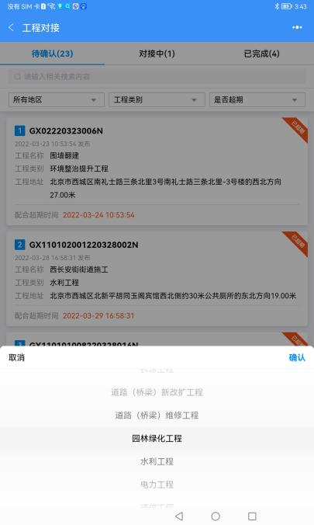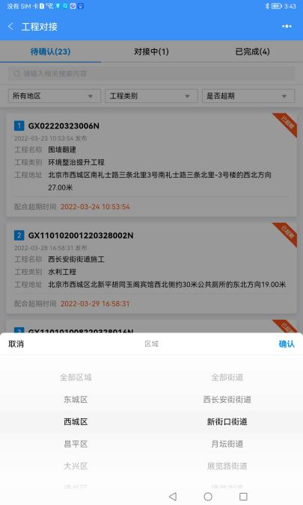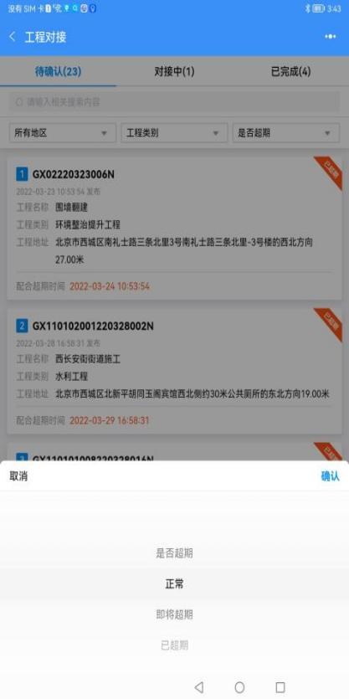

按区域筛选 按工程类别筛选 按是否超期筛

（a）待确认工程详情查看

点击一条工程，可以进入工程详情页面查看工程信息详情，查看施工区域是否有己方所属管线，选择“无我管线”或“有我管线”展开如下图。

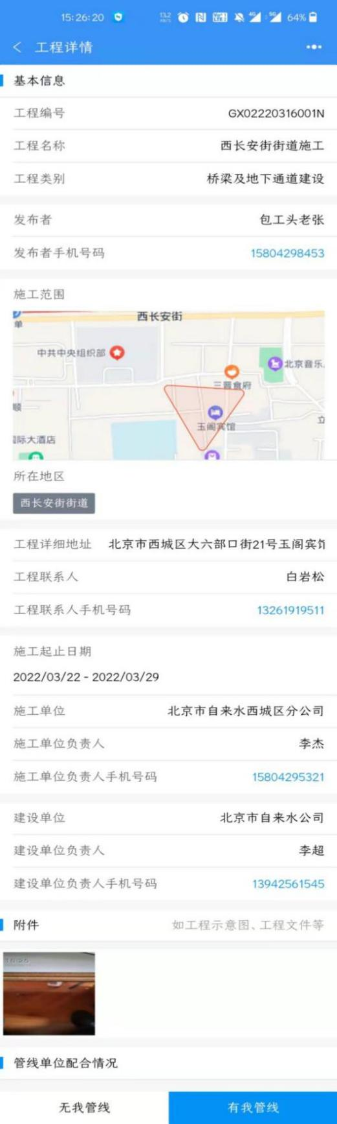

（b）完成确认

管线单位对工程信息确认后，需要点击“无我管线”或“有我管线”进行信息确认。

#### （2）对接中

根据所有地区（区域街道）和工程类别两种筛选条件展示对接中的工程信息。

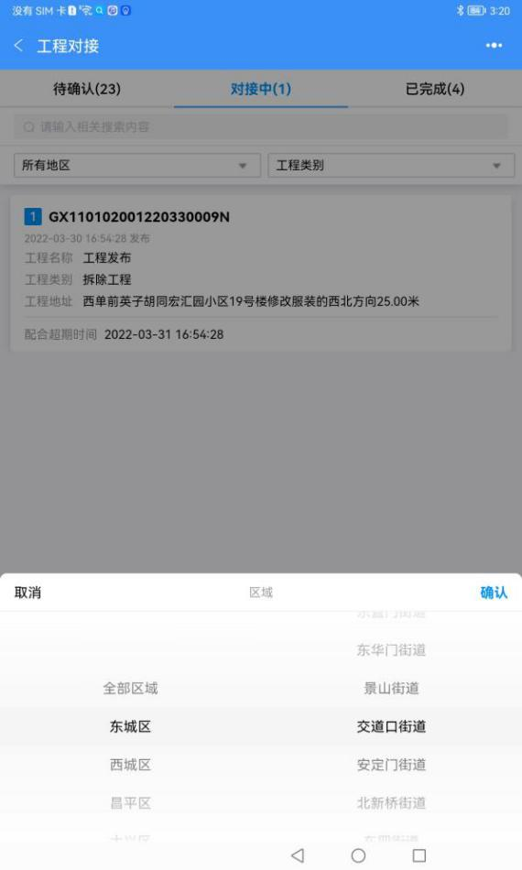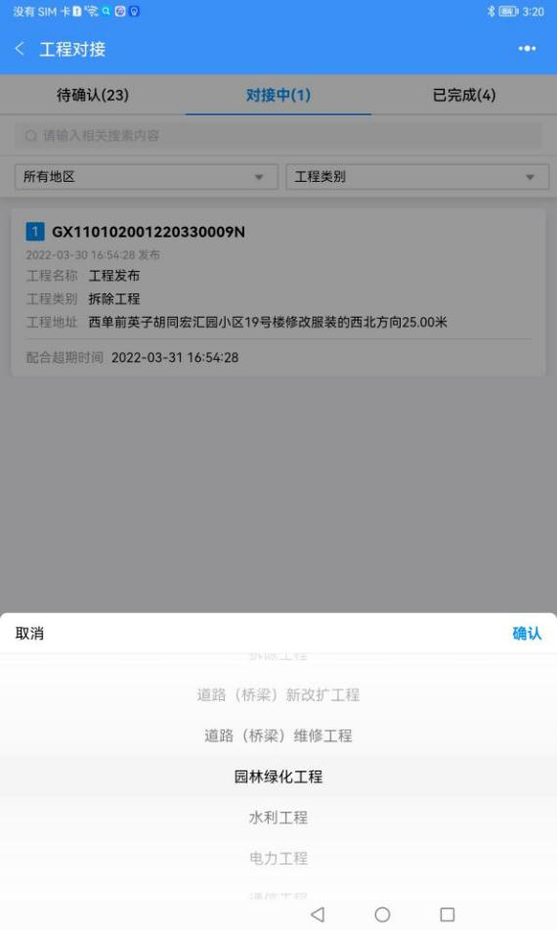

按地区筛选 按工程类别筛选

（a）对接中工程详情查看

对接中点击一条工程信息，可以进入工程详情页面查看工程信息详情，并且可根据工程信息详情中的工程联系人、施工单位负责人、建设单位负责人直接拨打电话沟通对接等展开如下图。

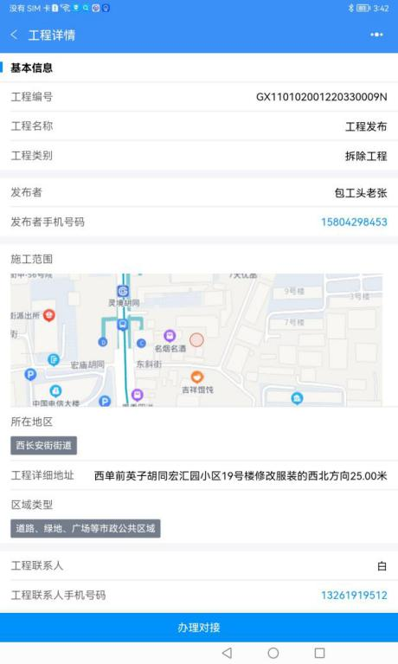

（b）办理对接

若管线单位与建设单位已完成线下对接，选择“办理对接”，并对建设单位进行满意度打分与评价。

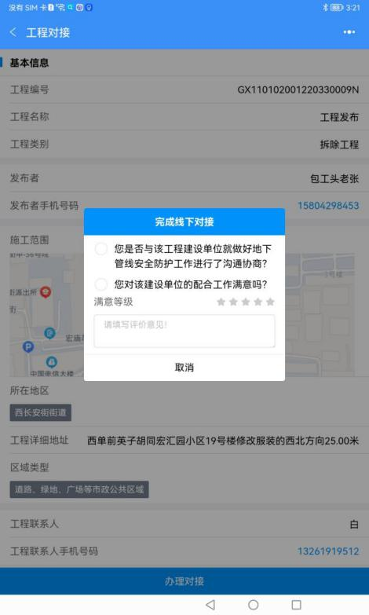

#### （3）已完成

根据所有地区（区域街道）和工程类别两种筛选条件对已完成的工程信息进行排列展示。

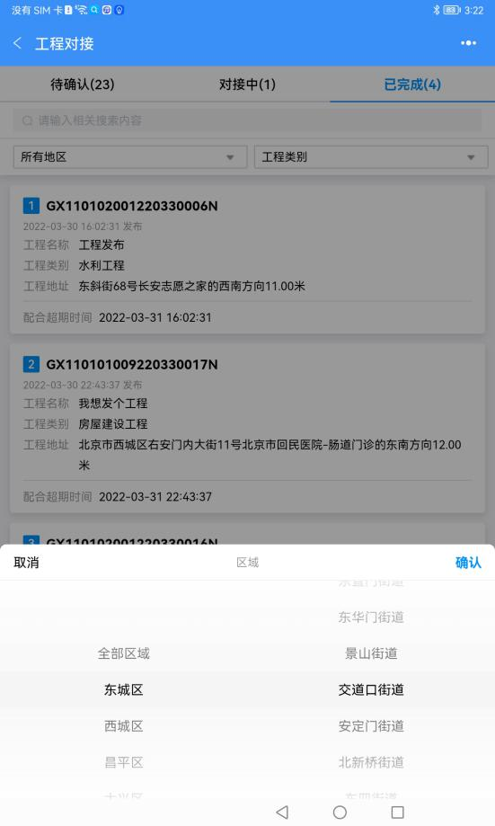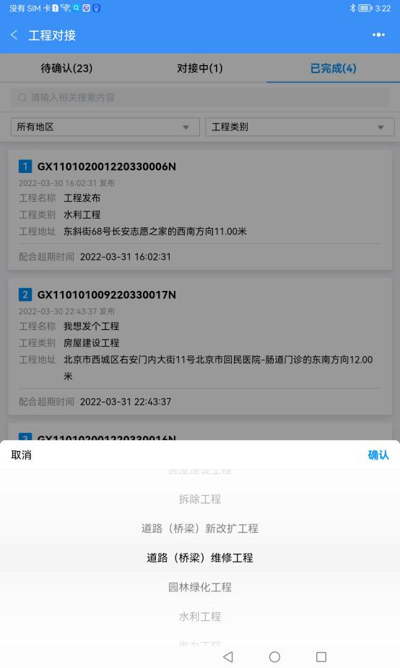

按工程类别筛选 按区域筛选

已完成中点击一条工程信息，可以进入工程详情页面查看工程信息详情，展开如下图。

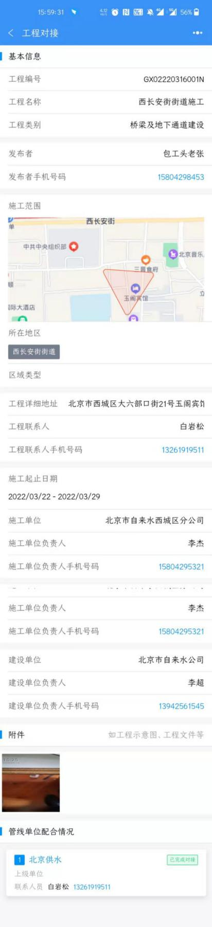

### 3.2.2 PC端

工程对接包括对接中和已对接两个过程阶段，其中对接中展示发布后未完成对接的工程信息，可随时查看发布工程信息的办理经过，并支持完成对接操作；已完成对接的工程信息，在已对接栏目下进行查看。

#### （1）对接中

根据工程的发布时间正序排列工程信息，支持根据工程编号、工程名称、工程类型等条件进行模糊检索。

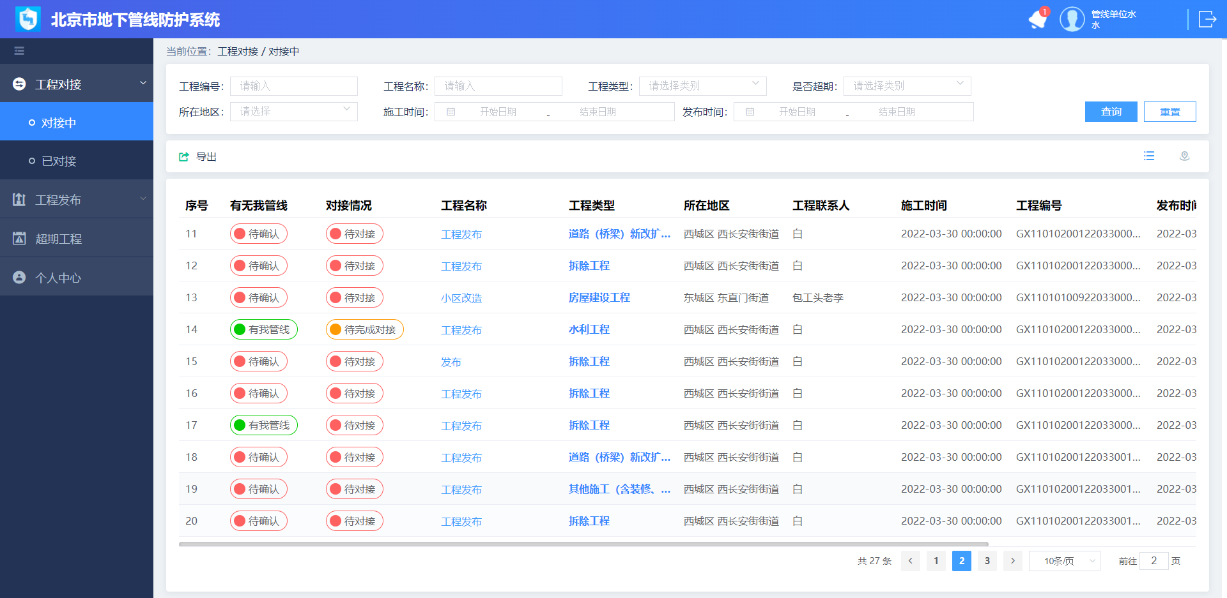

（a）工程详情查看

点击一条工程的工程名称，可以进入工程详情页面查看工程基本信息，对接配合情况，管线位置，以及点击进行管线确认操作，选择“有我管线”“无我管线”情况。

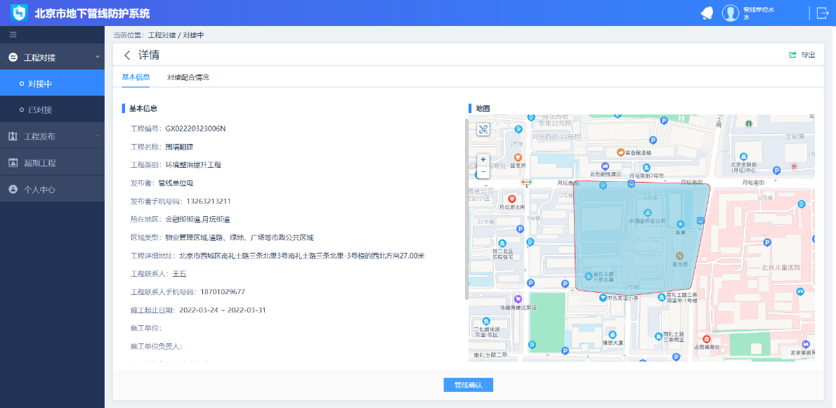

基本信息

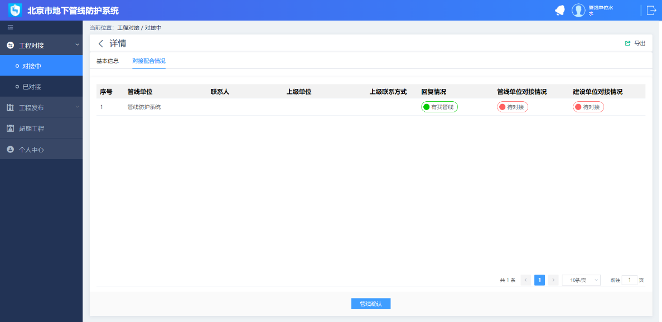

对接配合情况

管线确认

根据管线方的确认管线情况与管线方和建设单位的对接情况可分以下四种情况：

* 管线单位未回复有无其管线。
* 管线单位回复有其管线，但是未与建设单位完成对接。
* 管线单位回复无其所属管线。
* 管线单位确认有其管线并与建设单位已完成对接。

（b）完成对接

施工方与管线单位在线下完成对接后，需要点击完成对接，并对与对接工作进行评价。

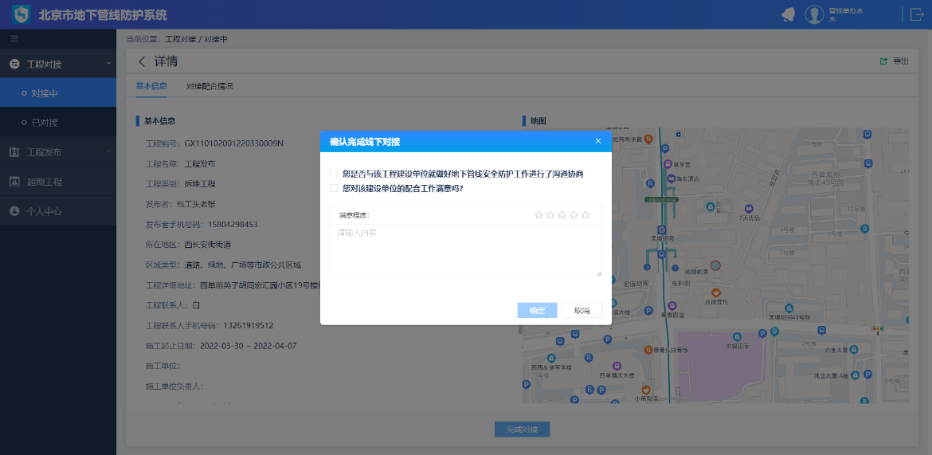

**（2）已对接**

已完成对接的工程可在“已对接”栏目查看，点击对应工程名称可以查看工程详情。

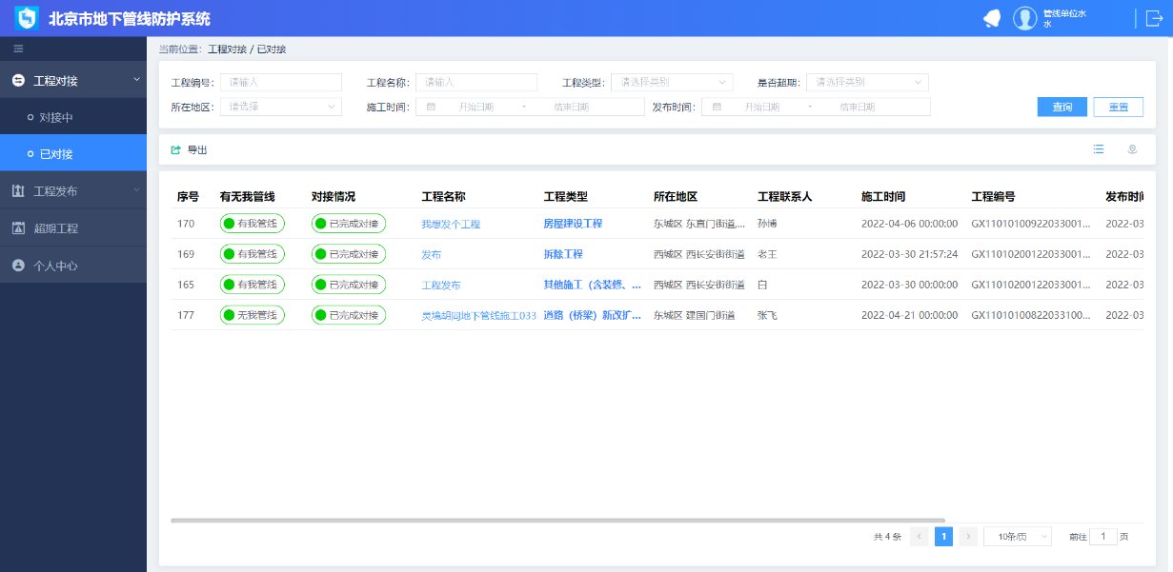

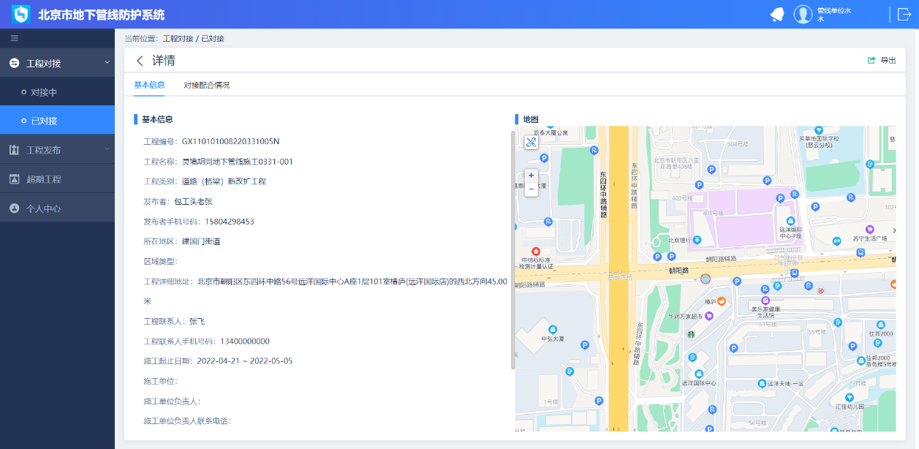

## 3.3如何对超期工程进行催办？

进入PC端超期工程模块，管线单位可查看到所有子单位的超期工程情况，并可对子单位未及时答复有无管线的工程进行催办提醒。

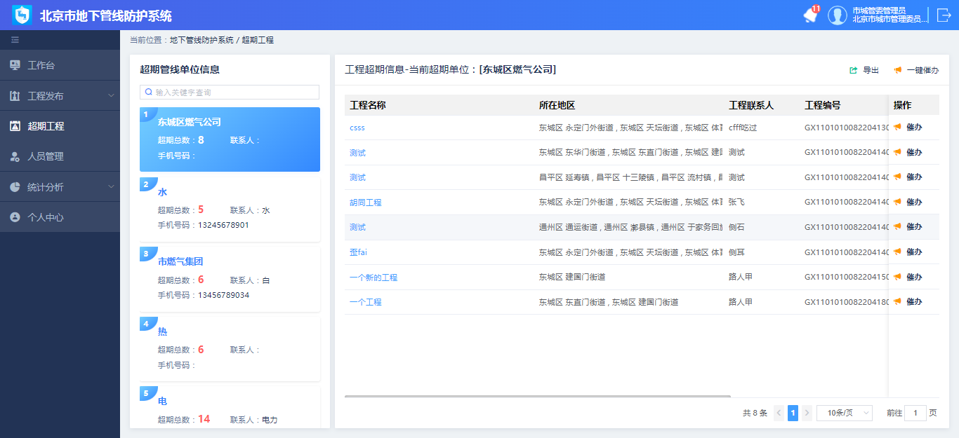

## 3.4如何查看周边工程？

查看工程包含所有未完成工程，根据和当前用户的距离远近以列表形式进行展示。并会显示工程是否超期。

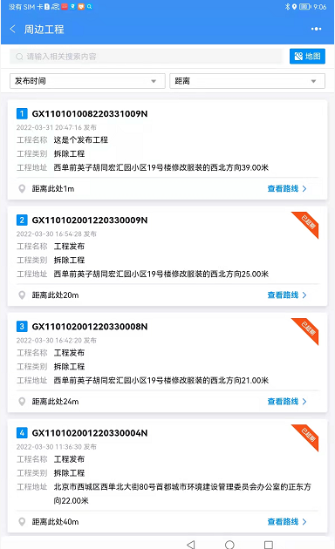

点击“查看路线”可以跳转到手机百度地图展示出当前位置到工程地点最优路线。

点击查看路线 展示路线

#### （1）工程展示

展示工程的基本信息，支持输入关键字模糊检索。

#### （2）工程详情

点击一条工程，可以进入工程详情页面查看工程信息详情，查看需要对接单位。

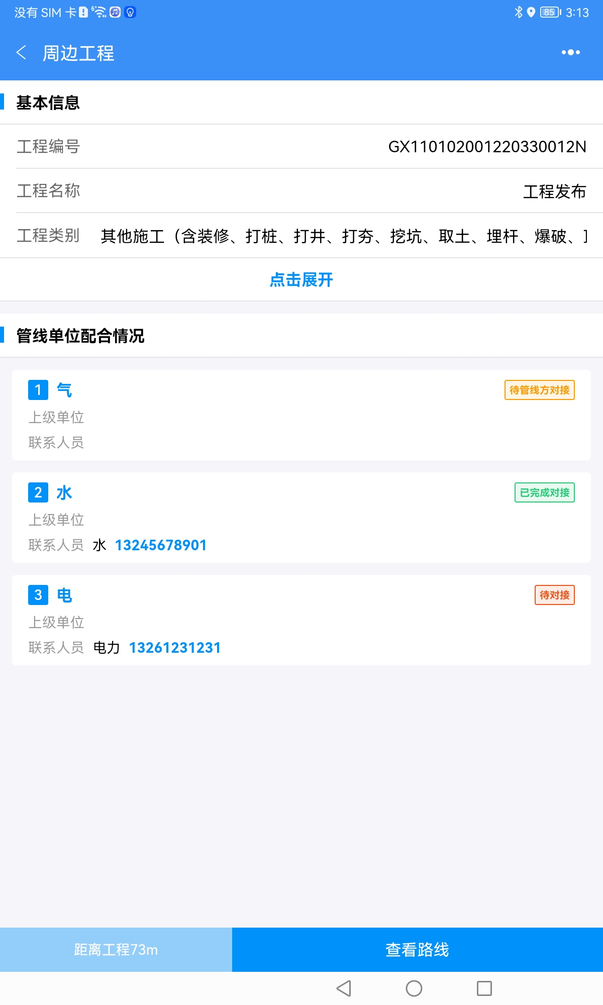

根据管线方的确认管线情况与管线方和建设单位的对接情况可分以下四种情况：

（a）管线单位未回复有无其管线

（b）管线单位回复有其管线，但是未与建设单位完成对接

（c）管线单位回复无其所属管线

（d）管线单位确认有其管线并与建设单位已完成对接

## 3.5如何快速查看已超期工程？

超期管线单位信息以及超期未处理的工程会展示在该模块下，点击确认可以选择“有我管线”“无我管线”快速回复管线情况。

#### （1）工程展示

展示超期未处理工程，可以进行快速确定操作。支持excel导出。

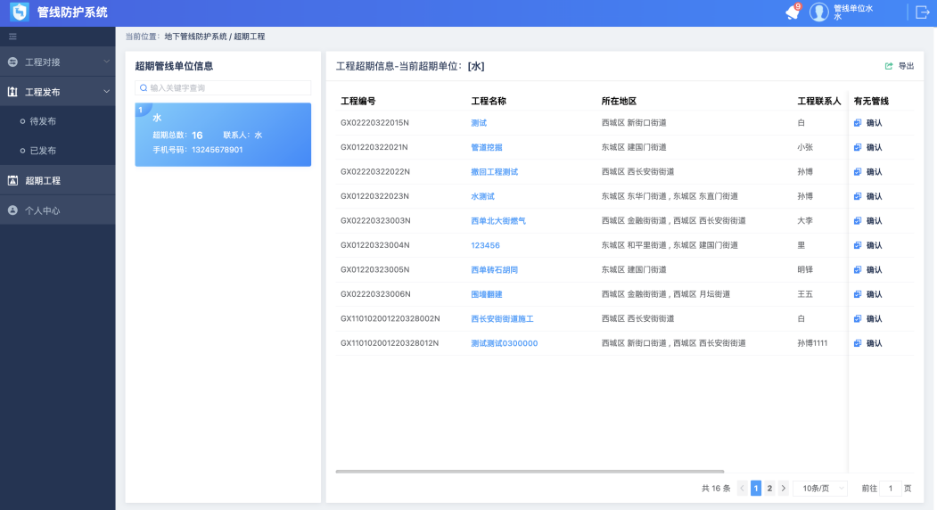

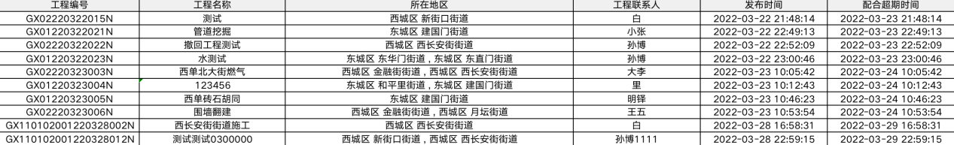

#### （2）工程详情

点击对应工程名称，可以进入工程详情页面查看工程信息详情以及配合对接情况。

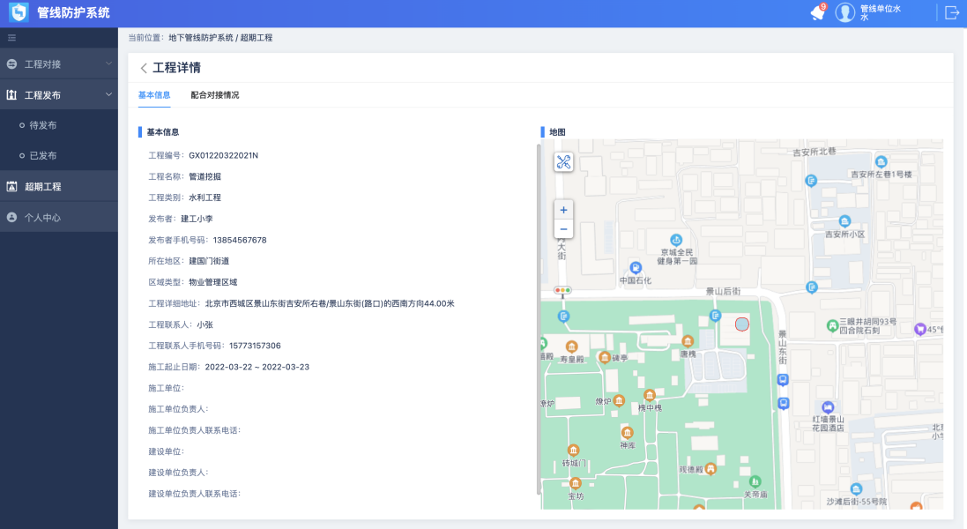

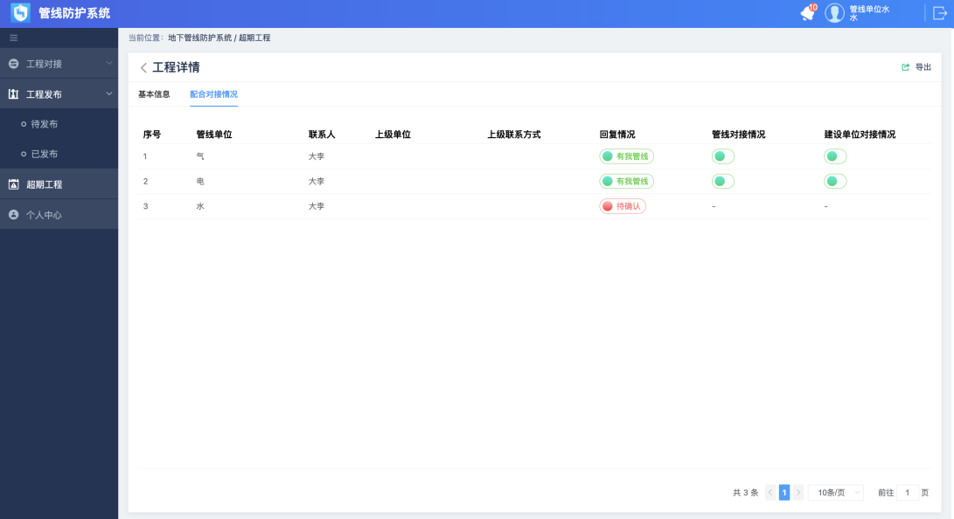

## 3.6如何查看消息提醒？

### 3.6.1移动端

“消息”模块用来接收工程办理过程中的提醒工作，保证工程办理快速进行，点击消息进入我的消息页面，点击查看详情后跳转到对应的工程详情中。

在消息中也可以收到其他人员发送来的消息。

在联系人模块中录入同部门的相关人员，点击人员可发送消息，语音通话等

### 3.6.2 PC端

“我的消息”模块用来接收工程动态消息，保证工程办理按期完成。

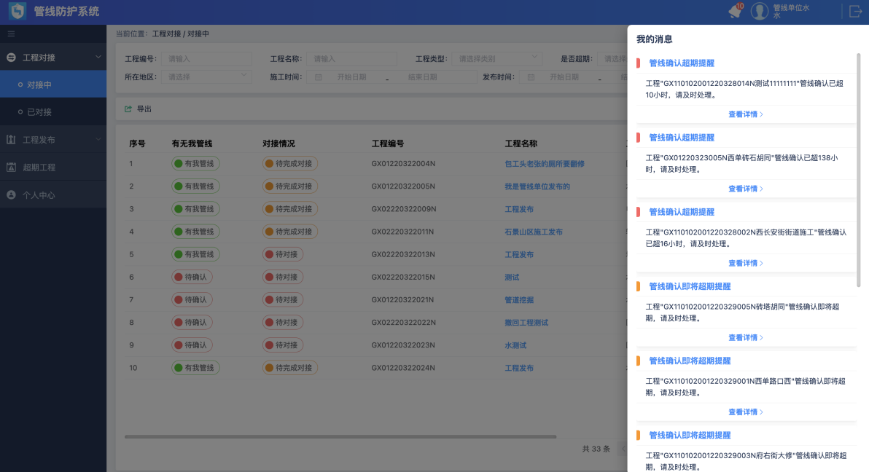

## 3.7移动端如何查看自己已发布的工程并完成对接？

已发布的工程包括对接中和已完成两个过程阶段，其中对接中展示发布后未完成对接的工程信息，可随时查看发布工程信息的办理经过，并支持完成对接操作；已完成对接的工程信息，在已完成栏目下进行查看。

### 3.7.1对接中

根据发布时间，倒叙排列发布的工程信息。

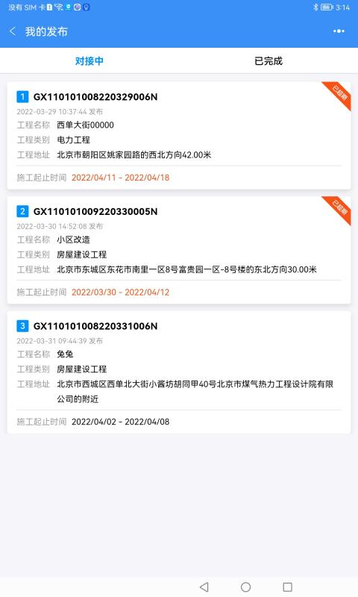

#### （1）工程详情查看

点击一条工程，可以进入工程详情页面查看工程信息详情，查看需要对接的单位。



根据管线方的确认管线情况与管线方和建设单位的对接情况可分以下四种情况：

（a）管线单位未回复有无其管线

（b）管线单位回复有其管线，但是未与建设单位完成对接

（c）管线单位回复无其所属管线

（d）管线单位确认有其管线并与建设单位已完成对接

#### （2）完成对接

施工方与管线单位在线下完成对接后，需要点击完成对接，并对与对接工作进行评价。

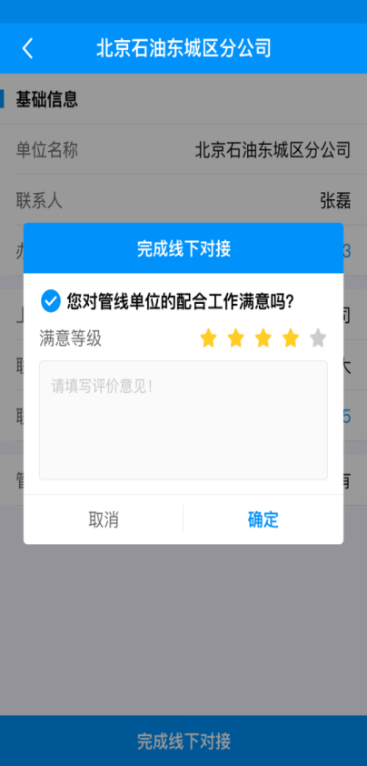

#### （3）工程删除

工程详情页面滑动到底端可以点击“删除”按钮，在完成对接之前可对发布后的工程进行删除，需填写删除理由（必填）。

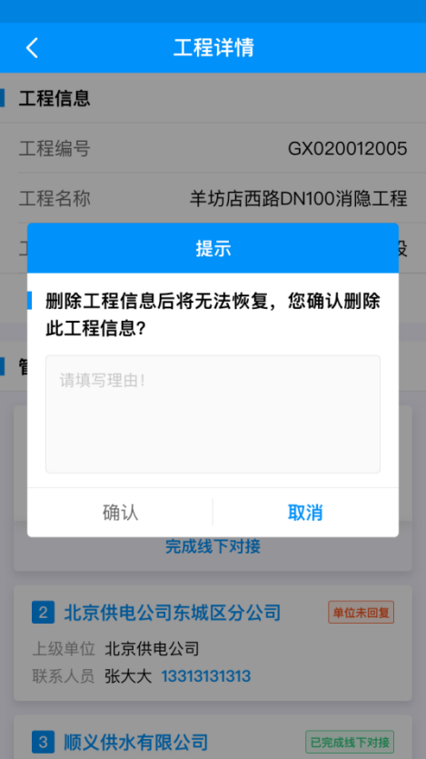

### 3.7.2已完成

已完成对接的工程可在“已完成”栏目查看，点击一个可以查看工程详情。

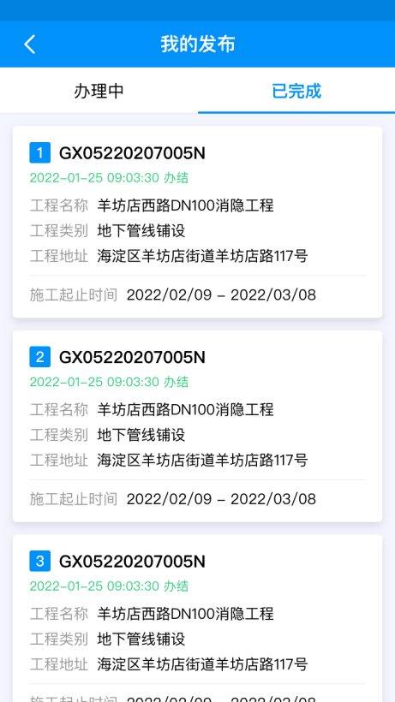

## 3.8如何管理本单位信息、人员以及子单位的管理员账号？

单位的管理员账号通过PC端登录系统后，点击人员管理模块可看见管线单位组织树，点击①位置，会弹出②管理按钮，可对本单位信息进行编辑和删除，同时也可以创建子单位信息；在树中选中一个单位后，点击③位置的按钮可对该单位的人员进行管理，其中“新增”可添加管理员用户或普通用户。单位的管理员只能管理本单位及子单位信息，不可更改上级单位及人员信息。

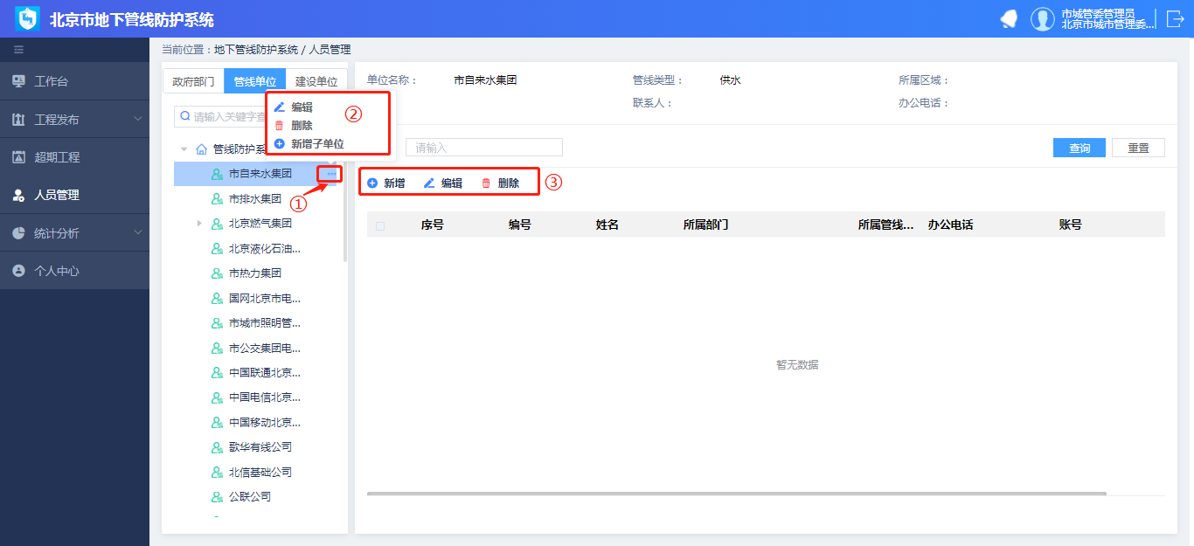

子单位拿到管理员账号后，可以此方法依次向下对本单位及子单位进行管理。

## 3.9如何修改个人资料及密码？

### 3.9.1移动端

进入“我”，点击上方个人信息，可修改个人资料及密码。

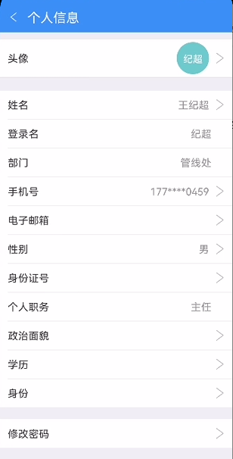 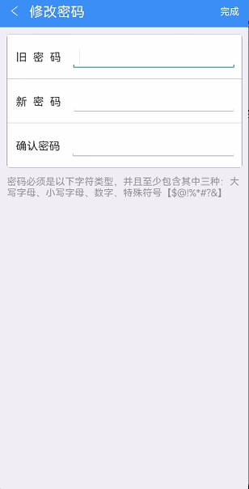

### 3.9.2 PC端

进入个人中心模块，“基础资料”中可修改个人信息，“密码修改”中可通过手机号验证修改登录密码。

